附件2

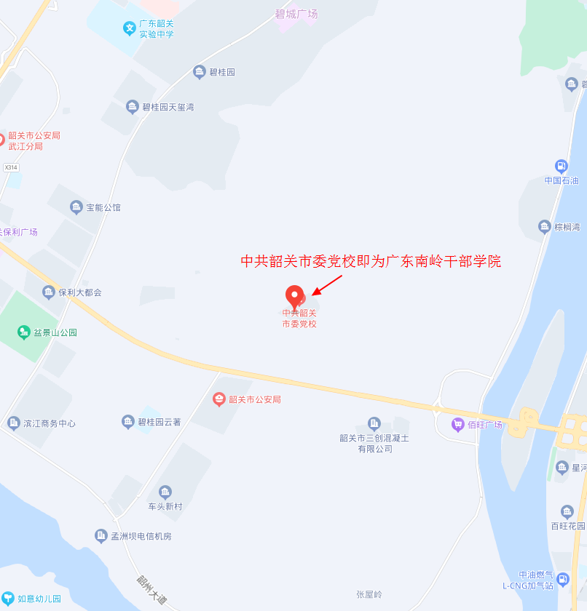

广东南岭干部学院（中共韶关市委党校）
地址：韶关市武江区梅关路2号
参考公交线路：乘坐17路、17路A、23路、35路公交车在广东南岭干部学院附近下车

